**Конкурс - Лингвист 8-й класс (Англ.яз.)**

Страна талантов  
Разгадайте кроссворд и составьте слово из букв в выделенных клетках

(распечатать и заполнить в черно-белом варианте)

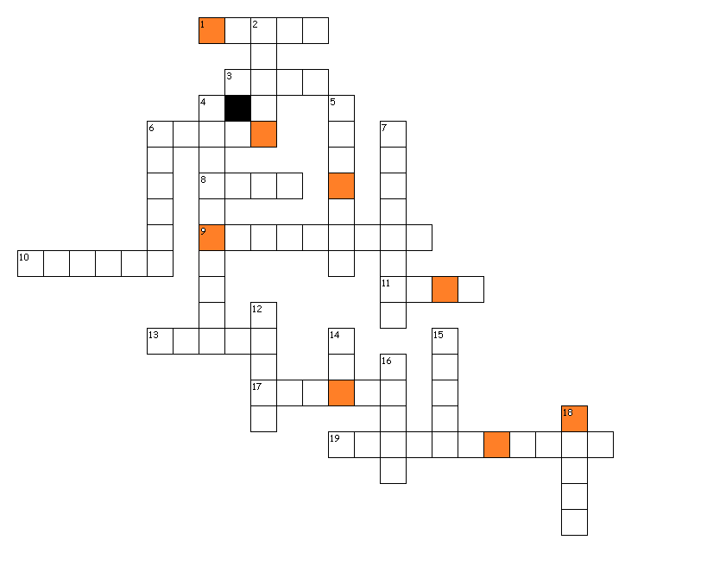

**По горизонтали:**

1. Венера 3. волынка, дудка 6. берег моря, озера 8. громкий

9. взрыв 10. одинокий 11. редкий 13. фонарик

17. запуск 19. соревнование

**По вертикали:**

2. шум

4. вратарь

5. просьба

6. медленно

7. клавиатура

12. кит

14. собственный

15. кино

16. рифма, стихотворение

18. солнечный

**Секретное слово: …………………….. Фамилия и имя ученика ____________________**